Leckere Pilzrezepte fürs Weihnachtsfest – köstlich, gesund und nachhaltig!
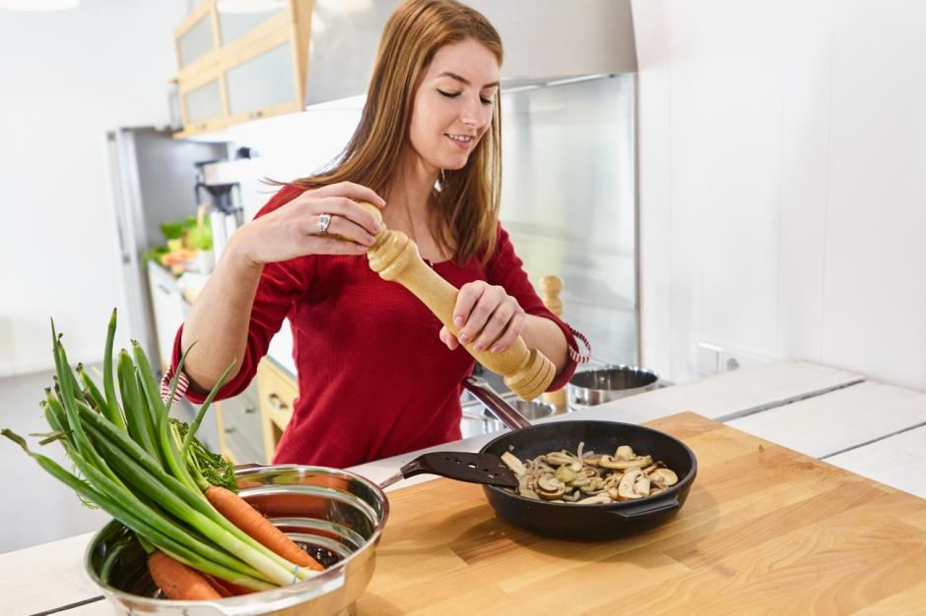
(GMH/BDC) Vorzügliche Weihnachtsgerichte müssen nicht aufwendig sein. Mit aromatischen Pilzen aus deutschem Anbau lässt sich jedes Festmahl schnell und einfach zubereiten. Knackige Champignons, edle Shiitake oder feste Austernseitlinge verzaubern jedes Menü in ein Festmahl, von vegan, vegetarisch oder klassisch mit Fleisch oder Fisch. Das sorgt für Genuss mit gutem Gewissen, denn gleichzeitig unterstützt man damit die heimische Landwirtschaft.
Bildnachweis: GMH/BDC

Bildunterschrift: Die perfekten Weihnachtszutaten: Speisepilze sind immer schnell und einfach zuzubereiten und passen zu jedem Ernährungsstil – von vegan bis fleischhaltig. Wer ihr volles Aroma genießen will, sollte auf deutsche Herkunft achten. Denn kurze Transportwege sorgen für höchstes Aroma und Top-Qualität. So kann man auch an Weihnachten Kalorien reduzieren und gleichzeitig das volle Paket aus wertvollen Vitaminen, Eiweißen, Mineralien und Spurenelementen genießen.

Bilddaten in höherer Auflösung unter:
https://www.gruenes-medienhaus.de/download/2025/12/GMH-2025-49-01.jpg
Wer kennt das nicht: Gerade in der Vorweihnachtszeit geht es oft besonders hektisch zu. Die Termine häufen sich, die Zeit wird knapp – und trotzdem bleibt der Anspruch, mit Familie und Freunden zusammenzukommen und die Zeit bei einem gemeinsamen Essen zu genießen.
Wer nach etwas Ausgefallenem sucht, das gleichzeitig gesund, lecker und für jeden geeignet ist, landet schnell bei Pilzen. Denn sie sind außerordentlich vielseitig und das perfekte Lebensmittel für köstliche Weihnachtsgerichte, in jeder Hinsicht: Sie haben wenig Kalorien und Kohlenhydrate, kein Cholesterin, dafür gesunde Eiweiße, Vitamine und Mineralstoffe sowie viele Ballaststoffe, die langanhaltend sättigen – und so zusätzlich gut für die schlanke Linie sind. Ihre Vielseitigkeit stellen sie schnell unter Beweis, wie zwei ausgewählte Gerichte zeigen.
Lecker vegan: Jakobsmuscheln aus Kräuterseitlingen
In nur 20 Minuten kann man den Liebsten oder die Liebste (nicht nur) zu Weihnachten mit veganen Jakobsmuscheln aus Kräuterseitlingen in Zitronenbutter überraschen. Für zwei Portionen werden 4 große Kräuterseitlinge (rund 300 Gramm), in etwa 2 Zentimeter dicke Scheiben geschnitten, von beiden Seiten kreuzweise eingeritzt und mit 1-2 Esslöffel Algen-Flakes in einem fest verschließbaren Gefäß geschichtet. Darüber gibt man 375 Milliliter heißes Wasser, 125 Milliliter veganen Weißwein (alternativ Wasser) und 1 Esslöffel Salz. Alles gut verteilen und den geschlossenen Behälter über Nacht im Kühlschrank ziehen lassen.
Am nächsten Tag die Pilze aus der Marinade nehmen und trocken tupfen. In einer beschichteten Pfanne mit (1 EL) Olivenöl erhitzen, Pilzscheiben bei mittlerer Hitze 2-3 Minuten pro Seite goldbraun und kross anbraten. Achtung: nicht zu früh wenden, dann bilden sie eine schöne Kruste. Die Hitze leicht reduzieren, 2 feingehackte Knoblauchzehen zugeben und kurz (ca. 1 Minute) mitbraten, mit ein paar Esslöffel Marinade ablöschen, Saft und Abrieb von einer Bio-Zitrone zugeben und einreduzieren lassen. 2 Esslöffel vegane Butter dazugeben und die Pilzscheiben darin ein paar Mal schwenken und bedecken. Mit Petersilie, etwas Pfeffer und nach Geschmack Zitronenabrieb bestreuen und sofort genießen. Tipp: Die veganen Jakobsmuscheln lassen sich perfekt auf Salat, Kartoffelbrei oder Pasta anrichten.
Klassiker mal vegetarisch: Blätterteigpasteten mit Pilzfüllung
Die klassischen Pastetchen zu Weihnachten lassen sich sehr gut vegetarisch zubereiten, und das in rund 30 Minuten. Für 8 kleine Blätterteigpasteten mit aromatischer Pilzfüllung werden Olivenöl und Butter in einer beschichteten Pfanne auf mittlerer Stufe erhitzt, eine klein gehackte Schalotte für 2-3 Minuten angebraten und anschließend 400 Gramm in Scheiben geschnittene Pilze (z. B. eine Mischung aus Champignons, Shiitake und Austernpilzen) mit Blättern von zwei Zweigen frischem Thymian eingerührt. Das Ganze unter Rühren für 6-8 Minuten anbraten, eine gepresste Knoblauchzehe hinzugeben und rund 1 Minute mitkochen.
Wer mag, gibt einen Spritzer Weißwein hinzu. Dieser sollte vollständig verkochen. Dann noch 200 Gramm Schlagsahne, 3 Esslöffel frisch geriebenen Parmesan und eine Prise Muskatnuss hinzugeben und einrühren. Einen halben Teelöffel Maisstärke mit einem halben Teelöffel Wasser vermischen, ebenfalls einrühren und damit die Soße leicht andicken. Nun noch mit Salz, Pfeffer und Zitronensaft abschmecken. Die Pastetchen im Backofen nach Anleitung erwärmen, aus dem Ofen nehmen und die Pilzfüllung einfüllen, mit frischem Thymian oder Microgreens garnieren und sofort servieren. So sind sie schön knusprig!
Die beiden Rezepte gibt es auf der Verbraucherseite der deutschen Pilzproduzenten:
- Jakobsmuscheln aus Kräuterseitlingen in Zitronenbutter (https://www.gesunde-pilze.de/rezept/jakobsmuscheln-aus-kraeuterseitlingen-in-zitronenbutter/)
- Blätterteigpasteten mit Pilzfüllung (https://www.gesunde-pilze.de/rezept/blaetterteigpasteten-mit-pilzfuellung/)
Pilzköstlichkeiten zum Nachkochen gibt es hier in Hülle und Fülle, unter anderem die „Champignons wie vom Weihnachtsmarkt“. Wer mit Pilzen aus deutschem Anbau kocht, sorgt für ein gesundes und nachhaltiges Festmenü, für alle!
Viele weitere interessante Informationen zu Speisepilzen finden Sie auch auf der Website www.gesunde-pilze.de.

